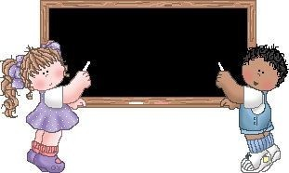
Operaciones con sumas y restas Progresiones aritméticas Representación de números Descomposición de números Problemas sobre perímetro Problemas con distractores Problemas con doble y triple Problemas con dos operaciones Problemas con cartel de precios Problemas con gráfico de barras Problemas con monedas y billetes Problemas con imágenes y precios Problemas de comparación de datos
Problemas con cuadro de doble entrada

- Calcula la suma de dos sumandos, uno de tres cifras y otro de dos cifras, con un canje (“llevando” una vez).
- Calcula sustracciones de números de dos cifras, con un canje (“prestando” una vez).
- Calcula la suma o resta, completando el número que falta.

1) Resuelve:
318 + 25 =

a. 568
b. 343
c. 523
2) La suma de 357 y 34 es:

a. 381
b. 697
c. 391

- Resuelve:
45 - 18 =

  - 27
  - 33
  - 63
- La diferencia entre 92 y 86 es:

  - 5
  - 6
  - 7

5) ¿Qué número falta en el recuadro?
17 +
= 23
- 14
- 6
- 40
6) ¿Qué número falta en el recuadro?
87 -
= 53
- 34
- 24
c. 130

➢ Identifica patrones numéricos sencillos, en progresiones aritméticas de números de dos cifras.
1) ¿Qué número sigue en la secuencia de números?
2) ¿Qué número sigue en la secuencia de números?
; 30; 36; 42;
3) ¿Qué número sigue en la secuencia de números?
4) ¿Qué número falta en la secuencia de números?
30; ; 34; 36; 38

31; 39; 4 | 7; 55; |  | 24
- 55  - 58  - 63 |  |  | - 45  - 48  - 43

49; 47; 4 | 5; 43; |  | 28;
- 42  - 41  - 40 |  |  | - 31  - 29  - 32

- ¿Qué número inicia la secuencia de números?
; 50; 60; 70; 80
  - 49
  - 40
  - 60
6) ¿Qué números faltan en la secuencia de números?
78; 76; ; 72; ; 68
a. 74 y 70
b. 75 y 71
c. 77 y 70

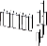
➢ Establece relaciones de equivalencia entre distintas formas de representar los números hasta la centena.
Un
es igual a 1 cubito
Una
es igual a 10 cubitos
Una
es igual a 100 cubitos

Observa y calcula:

1) ¿Cuántos cubitos hay en este dibujo?

a. 200
b. 235
c. 208
Observa y calcula:

2) ¿Dónde hay 40 unidades? a.
b.

c.
Un equivale 1 Unidad
Una equivale a 10 Unidades

D
e c e n a s

U
n i d a
s

4

7
a. 4 unidades
b. 47 unidades
c. 40 unidades
2) Observa el tablero:
D
e c
4) ¿Qué número es igual a 8 unidades y 7 decenas?
- 87
- 15
- 78
3) El número 304 es igual a:
- 3 centenas y 4 decenas
- 3 centenas y 4 unidades
- 30 centenas y 4 unidades
- Identifica la descomposición de un número en decenas y unidades.
- Recodiﬁca desde una descomposición decimal a la notación compacta usual.
- Identiﬁca la descomposición de un número en decenas y unidades.
1) Observa el tablero:

d e

5) De las alternativas:
¿Cuál es igual al 38?
- 38 decenas
- 30 decenas y 8 unidades
- 2 decenas y 18 unidades
6) De las alternativas:
¿Cuál es igual 52?
- 50 unidades y 2 decenas
- 3 decenas y 22 unidades
- 52 decenas
e n a s

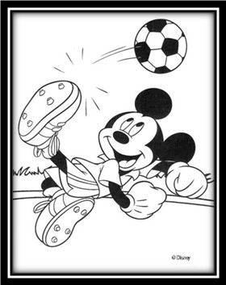
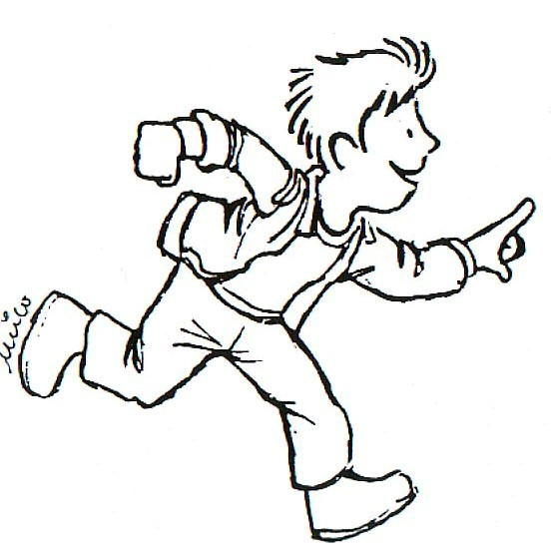
n i
s
d
a
- Resuelve problemas aritméticos en los que sde establece una relación entre cantidades parciales de un total;e presentados en diversos tipos de texto, como dibujos, avisos, listass, etc.
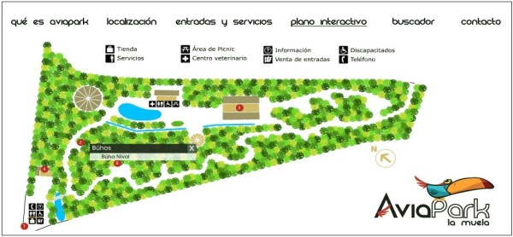
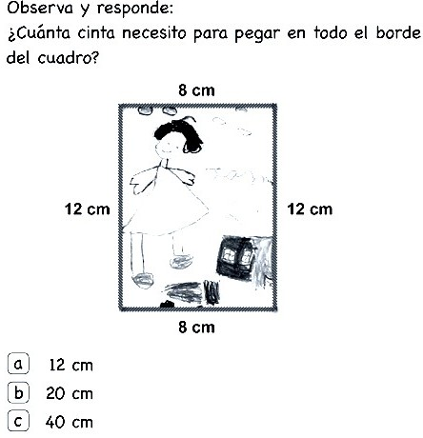
1) ¿Cuántos metros recorrerá el niño para dar la 8vuelta al parque? 2
- 80 unidade
- 8 unidades
- 82 unidades
a.31 m.
b.13 m.
c.15 m.
- ¿Cuánta cinta necesito para pegar en el borde del cuadro?

  - 12 cm.
  - 20 cm.
  - 40 cm.
- ¿Cuánta madera necesito para hacer el marco del cuadro?

  - 42 cm.
  - 12 cm.
  - 30 cm.

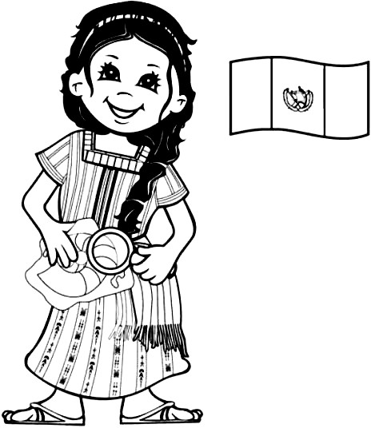
➢ Resuelve problemas aritméticos en los que una cantidad varía en el tiempo, presentadas en texto continuo, y con información numérica adicional a la necesaria.
Observa la cantidad de caramelos que tiene un grupo de amigos:

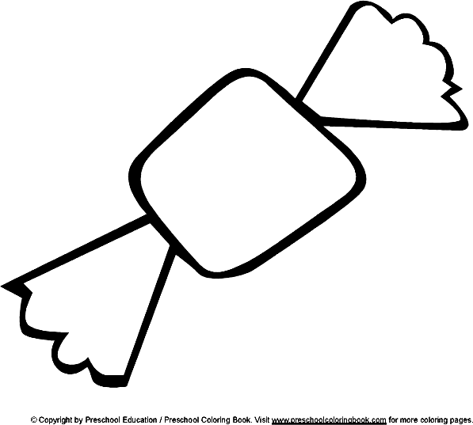

- Responde: ¿Cuántos caramelos tienen las mujeres en total?
  - 5 caramelos
  - 11 caramelos
  - 16 caramelos
- En un cumpleaños había 9 globos rojos y 14 azules.
Se reventaron 6 globos azules ¿Cuántos globos azules quedaron?
  - 20 globos azules
  - 8 globos azules
  - 23 globos azules
- En una tienda de ropa hay: 8 vestidos, 11 pantalones y
14 blusas. ¿Cuántos vestidos y blusas hay en total?
  - 22
  - 33
  - 19
- En una canasta de frutas hay: 14 plátanos y 6 manzanas. Juan comió 5 plátanos.
¿Cuántos plátanos quedaron?
  - 19 plátanos
  - 9 plátanos
  - 25 plátanos

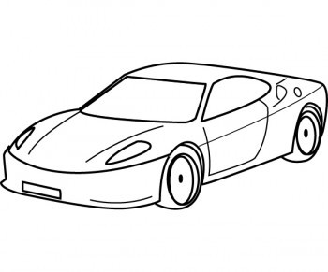
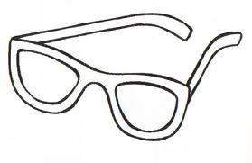
➢ Resuelve problemas aritméticos en los que una cantidad se duplica o triplica, presentados en texto continuo.

- Observa el precio de cada juguete y responde:
¿Qué juguete tiene el doble de precio que los lentes?
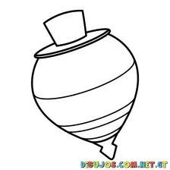
a. La pelota
b. El auto
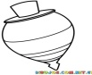
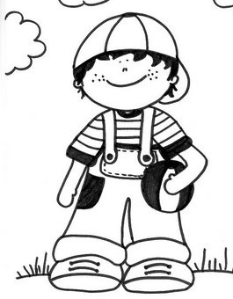
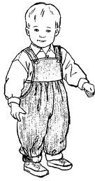
- Si sabes que tu hermano tiene 14 años y tú amigo José tiene el doble de la edad de tu hermano.
¿Cuántos años tiene José?

  - 18 años
  - 34 años
  - 28 años
2) Observa la imagen:
Yo compré 6 trompos.
Yo compré el triple que tú.
¿Cuántos trompos compró Andrés?

➢ Resuelve problemas aritméticos en los que se establece una relación entre cantidades totales y parciales, presentados en

- Jesús llenará su nuevo álbum con las figuritas que viene coleccionando. Él en total tiene 180 figuritas. En la mañana logró pegar 45 figuritas y en la tarde pegó 60.
¿Cuántas figuritas aún le faltan por pegar para llenar su álbum?

  - 105 figuritas
  - 15 figuritas

2) Manuela ha contado el número de piezas de un rompecabezas que le regalaron por su cumpleaños, sobre triángulos, cuadrados y círculos. Ella ha descubierto que tiene
35 triángulos y sólo 40 círculos. Si el rompecabezas consta de 100 piezas ¿Cuántos cuadrados tiene?

- 75 cuadrados
- 25 cuadrados
- Carlos quiere a fin de año con sus ahorros comprarse una bicicleta que cuesta 120 soles. Su primer ahorro fue de 30 soles y el segundo de 80 soles. ¿Cuánto dinero le falta ahorrar para comprar la bicicleta?

  - 230 soles
  - 110 soles

➢ Resuelve problemas aritméticos en los que se establece una relación entre cantidades parciales de un total; presentados en diversos tipos de texto, como dibujos, avisos, listas, etc.

Observa la lista:
LISTA DE PRECIOS
Muñeca Carrito Trompo Pelota Tren
S/. 21 S/.14 S/. 4
S/. 9
S/. 6
- Responde: Si Mary tiene S/.35
¿Qué juguetes podría comprar?
  - Todo.
  - 1 muñeca y 1 carrito.
  - Sólo la pelota, trompo y tren.

- ¿Cuál es el juguete más caro?
  - La muñeca.
  - El carrito.
  - La pelota.
- ¿Qué juguete cuesta menos de 10 soles?
  - La muñeca.
  - La pelota.
  - El carrito.
- ¿Cuánto le sobra a Mary, si compra la muñeca y la pelota?
  - S/. 4
  - S/. 6
  - S/. 5
- Si Mary quisiera comprar todos los juguetes.
¿Cuánto dinero necesitaría?
  - 54 soles.
  - 35 soles.
  - 33 soles.

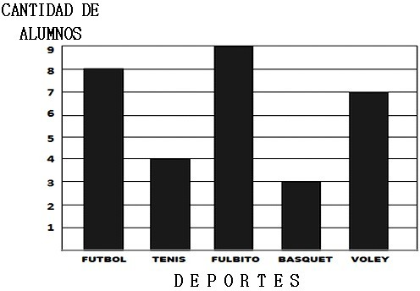
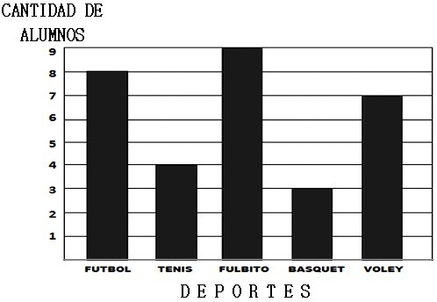
Observa el gráfico de barras y responde:
➢ Resuelve problemas de sustracción o adición de cantidades parciales mediante la lectura de un diagrama de barras.

  - ¿Cuántos alumnos prefieren fútbol y fulbito juntos?
    - 9 alumnos
    - 17 alumnos
    - 8 alumnos

  - ¿Cuántos alumnos más prefieren fulbito que básquet?
    - 9 alumnos
    - 3 alumnos
    - 6 alumnos

  - ¿Cuántos alumnos más prefieren voley que básquet?
    - 4 alumnos
    - 7 alumnos
    - 9 alumnos

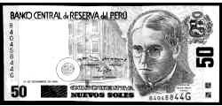
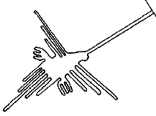
➢ Resuelve problemas aritméticos empleando el valor de los billetes y monedas.

- Alejandro tiene 1 billete de S/10 y 3 monedas de S/.1. Tiene que pagar a un amigo S/.8
¿Cuántos soles le quedan?

  - 5 soles
  - 6 soles
- Teresa tiene 3 billetes de S/10 y tiene que pagar S/.17.
¿Cuánto dinero le queda a Teresa?

  - 37 soles
  - 20 soles
  - 13 soles
3) Sonia tiene 85 soles entre billetes y monedas. Marca los billetes y monedas que tiene Sonia.

a.
b. 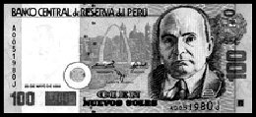
c. 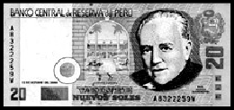

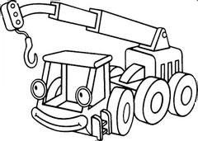
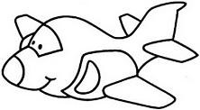
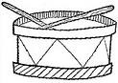
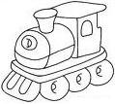
Observa la imagen y responde:
➢ Resuelve problemas aritméticos en los que se establece una relación de igualación entre cantidades, presentados en diversos tipos de texto.
GRÚA S/. 32
AVIÓN S/. 26
TAMBOR S/. 22
TREN S/. 28

1) Carlos tiene 13 soles y quiere comprar el juguete más barato. ¿Cuántos soles le faltan para poder comprarlo?

- 15 soles
- 9 soles
- 19 soles

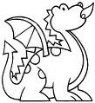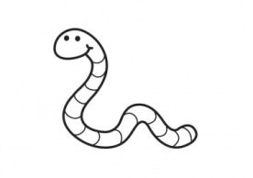
Observa la imagen y responde:
GGAATTOO
SS/./1. 313
PEPELOLOTT
GGUUSSAANN
SS/./1. 515
AA
SS/./8. 8
OO
DDRARAGGÓÓ
SS/./1. 010
NN
2) Jorge tiene S/. 31. ¿Qué juguetes podría comprar para que no le sobre nada?
a. Un gato, un gusano y un dragón. b. Una pelota y un gusano.
c. Un dragón, una pelota y un gusano.

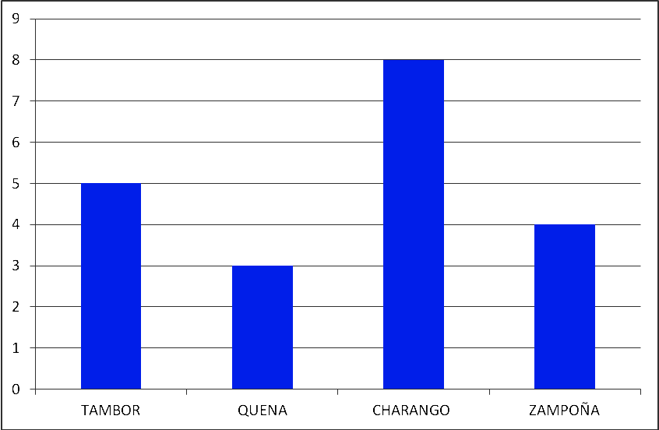
➢ Resuelve problemas aritméticos en los que se establece una relación entre cantidades parciales de un total; presentados en diversos tipos de texto, como dibujos, avisos, listas, etc.

Observa el gráfico y responde:

TAMBOR QUENA GUITARRA TROMPETA

 | 1) | ¿Cuántas guitarras más que trompetas hay? | 2) | ¿Cuál es la diferencia entre quenas y tambores?
 |  | - 4 guitarras.  - 2 guitarras.  c.12 guitarras. |  | - 8 tambores.  - 2 tambores.  - 5 tambores.
- Rogelio tiene 36 galletas y Remigio tiene 13 galletas más que Rogelio. ¿Cuántas galletas tiene Remigio?
  - 23 galletas.
  - 49 galletas.
  - 29 galletas.

Observa la tabla y responde:
➢ Resuelve problemas de adición de cantidades parciales mediante la lectura de información en una tabla de doble entrada.
  - ¿Cuántos niños y niñas tienen la
109117133

EDADESNºDE NIÑOS Y NIÑAS816
menor edad y cuántos tienen la mayor edad?
- 5 y 16
- 16 y 3
- 14 y 3

Observa la tabla y responde:

MESESGASTO DE ENERGIAFE SOLESMAYO60 SOLESJUNIO40 SO
BRERO40 SOLESMARZO80 SOLESABRIL12 LESJULIO160 SOLESAGOSTO140 SOLES
  - ¿Cuánta energía más se gastó en ⁰
agosto que en febrero?
    - 40 soles
    - 180 soles
    - 100 soles

GOSTO7 NIÑOSSETIEMBRE3 NIÑOSOCTUBRE

Observa la tabla y responde:
MESESNº DE CUMPLEAÑEROSA
- ¿Cuál es el mes donde más estudiantes cumplen años?
  - Octubre
  - Julio
  - Agosto
8
NIÑOSNOVIEMBRE6 NIÑOS

